У меня получилось создать контейнеры с гитлабом и раннером. Потом подключиться к ним через localhost. Дальше я подключил glab:

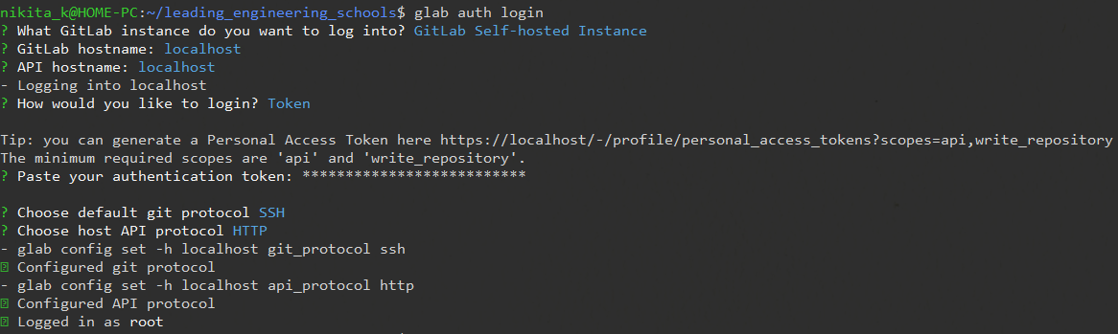

И зарегистрировал раннер:

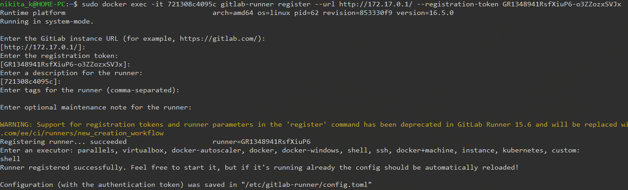

Но я не могу получить ответ от локального GitLab.

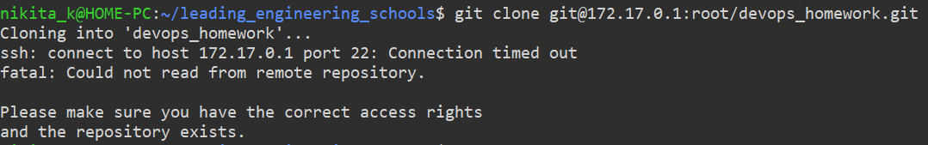

Я проверил glab auth status.

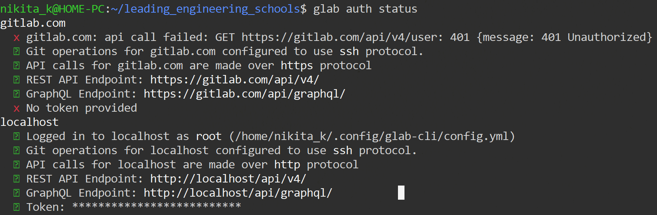

Наверное, проблема в том, что у меня нету регистрации на GitLab.com. Там требуется зарубежный мобильный телефон или карта.

Найти решение этой проблемы я не смог, поэтому опубликовал необходимые файлы и сделал конвейер не в локальном GitLab, а в GitHub.

**Задание:**

Приложить видео компьютера, на котором:

1. Контейнер с GitLab, работает по адресу <http://localhost>.

2) Создать репозиторий с помощью CLI tool (glab, gh …), клонировать его

gh repo create DevOps_homework --public

git clone git@github.com:nikiitaK/DevOps_homework.git leading_engineering_schools

3) Внести в него изменения, запушить обратно

Добавлю файлы в директорию leading_engineering_schools:

* ./docker-compose.yml

cp /home/nikita_k/docker-compose.yml /home/nikita_k/leading_engineering_schools

* ./runner-config/

sudo cp /home/adam/devops/runner-config -r /home/nikita_k/leading_engineering_schools

* ./logs/

sudo cp /home/adam/devops/logs -r /home/nikita_k/leading_engineering_schools

* файл с пайплайном (.gitlab-ci.yml, workflow.yml …)

mkdir -p /home/nikita_k/leading_engineering_schools/.github/workflows

cp /mnt/c/Users/Andrew/Desktop/workflow.yml /home/nikita_k/leading_engineering_schools/.github/workflows

Отправлю файлы на github

cd /home/nikita_k/leading_engineering_schools

sudo git add .

sudo git commit -m "initial"

git push origin main

4) Проверить, что пайплайн запускается

5) Предоставить ссылку на репозиторий с выложенными файлами

https://github.com/nikiitaK/DevOps_homework